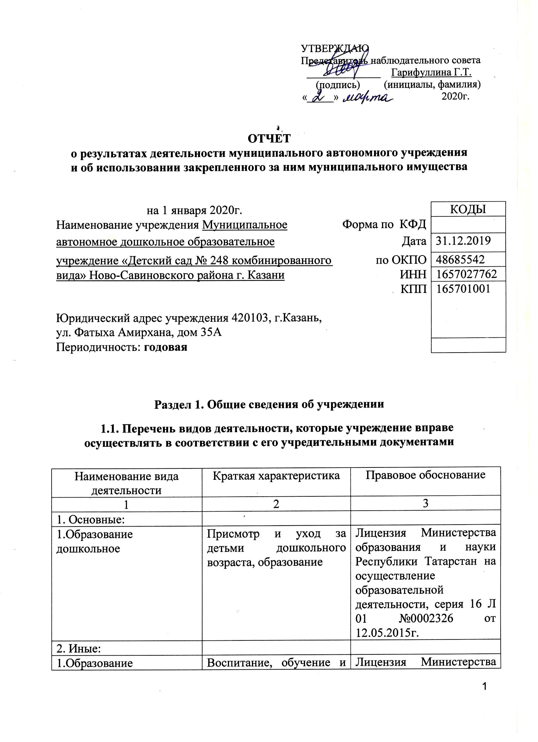
дополнительное детей и взрослых | развитие детей дошкольного возраста по дополнительным образовательным программам, обучение взрослых по дополнительным образовательным программам | образования и науки Республики Татарстан на осуществление образовательной деятельности, серия 16 Л 01 №0002326 от 12.05.2015г.
2.Деятельность в области медицины прочая, не включенная в другие группировки | Оказание первичной, в том числе доврачебной, врачебной и специализированной, медико-санитарной помощи:  1) оказание первичной доврачебной медико-санитарной помощи в амбулаторных условиях по:  вакцинации (проведению профилактических прививок);  неотложной медицинской помощи;  сестринское дело в педиатрии.  2) при оказании первичной врачебной медико-санитарной помощи в амбулаторных условиях по:  вакцинации (проведению профилактических прививок);  неотложной медицинской помощи;  организации здравоохранения и общественному здоровью;  педиатрии.  3)при проведении медицинских осмотров, медицинских освидетельствований и медицинских экспертиз:  медицинские осмотры профилактические. | Лицензия Министерства Здравоохранения Республики Татарстана на осуществление медицинской деятельности  №ЛО -16-01-007511 от 15.04.2019г.

1.2. Перечень услуг (работ), оказываемых потребителям за плату в случаях, предусмотренных нормативными правовыми (правовыми) актами

Наименование услуги (работы) | Потребитель (физическое или юридическое лицо) | Нормативный правовой (правовой) акт
1 | 2 | 3
Хореография | Физическое лицо | Лицензия Министерства образования и науки Республики Татарстан на осуществление образовательной деятельности, серия 16 Л 01 №0002326 от 12.05.2015г.  Прейскурант цен на оказание платных услуг с октября 2016 года МАДОУ «Детский сад №248», утвержден начальником УО ИКМО г.Казани И.Г.Хадиуллиным;  Согласовано Председателем Комитета Экономического развития Исполнительного комитета Муниципального образования г.Казани И.С.Шакировым, 19.10.16г.;  Прейскурант цен на оказание платных услуг с февраля 2017 года МАДОУ «Детский сад №248», утвержден начальником УО ИКМО г.Казани И.Г.Хадиуллиным;  Согласовано Председателем Комитета Экономического развития Исполнительного комитета Муниципального образования г.Казани А.Д.Валиахметовым, 17.02.17г.;  Прейскурант цен на оказание платных услуг с октября 2017 года МАДОУ «Детский сад №248», утвержден начальником УО ИКМО г.Казани И.Г.Хадиуллиным;  Согласовано Председателем Комитета Экономического развития Исполнительного комитета Муниципального образования г.Казани А.Д.Валиахметовым, 20.10.17г.;  Прейскурант цен на оказание платных услуг с октября 2018 года МАДОУ «Детский сад №248», утвержден начальником УО ИКМО г.Казани И.Р.Хидиятовым;  Согласовано Председателем Комитета Экономического развития Исполнительного комитета Муниципального образования г.Казани А.Д.Валиахметовым, 24.10.18г.
Логика | Физическое лицо
Развитие памяти, внимания, мышления | Физическое лицо
Коррекция речи | Физическое лицо
Путешествие в музыку | Физическое лицо
ИЗО «Юные волшебники» | Физическое лицо
ИЗО«Волшебная мастерская» | Физическое лицо
Детский фитнес | Физическое лицо
«Веселый английский» | Физическое лицо
«АБВГД»ейка | Физическое лицо
Присмотр и уход за детьми | Физическое лицо
Танцевальная студия «Каблучок»
«Речевичок»
Английский для малышей» (полилингвальная группа)

1.3. Перечень разрешительных документов, на основании которых учреждение осуществляет деятельность
Наименование документа | Номер и дата выдачи | Срок действия
1 | 2 | 3
Постановление Руководителя ИКМО г.Казани «О создании муниципальных автономных дошкольных образовательных учреждений г. Казани в 2009 году» | №6659 от 10.08.2009г.
Устав МАДОУ «Детский сад №248 комбинированного вида» Ново - Савиновского района г. Казани | Утвержден в новой редакции приказом Комитета земельных и имущественных отношений Исполнительного комитета г. Казани от 15 марта 2019г. №426/КЗИО-ПК в лице заместителя председателя Комитета А.Ф.Идиятуллина
Свидетельство о внесении записи в ЕГРЮЛ за основным государственным регистрационным номером | Регистрационный номер  № 1021603142648 от 12.07.2012 года серия 16 №006525054
Лицензия Министерства образования и науки Республики Татарстан на осуществление образовательной деятельности | серия 16 Л 01 №0002326 от 12.05.2015г.
Договор оперативного управления | №1/151 от 21.10.2009г. | 5 лет - пролонгирован на тот же срок
Свидетельство о государственной регистрации права на земельный участок | Серия 16 №006525054 от 12.07.2012г.
Свидетельство о государственной регистрации права на здание (хозяйственный блок) | Серия 16-АЕ №006651 от 04.06.2010г.
Свидетельство о государственной регистрации права на здание (детский сад) | Серия 16-АЕ № 006650 от 04.06.2010г.
Лицензия Министерства здравоохранения Республики Татарстан на осуществление медицинской деятельности | Серия ЛО -01 №ЛО -16-01-007511 от 15.04.2019г. | бессрочно

1.4. Сведения о сотрудниках учреждения

N п/п | Наименование показателя | Численность сотрудников |  | Уровень профессионального образования (квалификации) сотрудников* |  | Причины изменения количества штатных единиц
N п/п | Наименование показателя | на начало отчетного периода | на конец отчетного периода | на начало отчетного периода | на конец отчетного периода | Причины изменения количества штатных единиц
1 | 2 | 3 | 4 | 5 | 6 | 7
1. | Штатная численность | 58,750 | 58,750 | X | X | Постановление Руководителя Исполнительного комитета г.Казани от 30.11.2016 №4889 «О проведении оптимизационных мероприятий по учреждениям образования г.Казани в 2016-2017 годах».  Приказ Управления образования Исполнительного комитета г .Казани от 30.11.2016 №947 «О проведении оптимизационных мероприятий по учреждениям образования в г.Казани в 2016-2017 годах»
2. | Фактическая численность | 50 | 49 | 1-20  2-1  3-25  5-4 | 1-21  2-1  3-23  5-4

* Уровень профессионального образования (квалификации) сотрудников: высшее – 1, неполное высшее – 2, среднее профессиональное – 3, начальное профессиональное – 4, среднее (полное) общее – 5, основное общее – 6, не имеют основного общего – 7, ученая степень (кандидат наук – 8, доктор наук – 9).

1.5. Средняя заработная плата сотрудников учреждения

Наименование показателя | Размер средней заработной платы, руб
1 | 2
За 2017 год | 22615,36
За 2018 год | 23456,08
За отчетный 2019 год | 24739,32

1.6. Состав наблюдательного совета

Должность фамилия, имя отчество | Решение о назначении | Срок полномочий
1 | 2 | 3
Заместитель начальника отдела образования по Авиастроительному и Ново- Савиновским районам Исполнительного комитета муниципального образования г. Казани – Романова Ирина Евгеньевна | Приказ УО г.Казани от 29.03.2018 №217 | 3 года
Эксперт 1 категории отдела по работе с ДОУ Управления образования Исполнительного комитета муниципального образования г.Казани – Гараева Валентина Владимировна | Приказ УО г.Казани от 29.03.2018 №217 | 3 года
Воспитатель по обучению татарскому языку МАДОУ «Детский сад №248» – Сагутдинова Айсылу Нурахметовна | Приказ УО г.Казани от 29.03.2018 №217 | 3 года
СТД РТ – Камалов Равиль Масхутович | Приказ УО г.Казани от 29.03.2018 №217 | 3 года
ОАО РКЦ «Земля»- Галеев Аскар Фаритович | Приказ УО г.Казани от 29.03.2018 №217 | 3 года
Казанский филиал №2000 ООО «Ероазиатский регистратор» -Гарифуллина Гульназ Тагировна | Приказ УО г.Казани от 29.03.2018 №217 | 3 года
Нотариус «Нотариальная контора РТ» - Амерзянова Татьяна Геннадьевна | Приказ УО г.Казани от 29.03.2018 №217 | 3 года

Раздел 2. Результат деятельности учреждения

2.1. Сведения об исполнении муниципального задания на оказание муниципальных услуг (выполнение работ) – выполнено в полном объеме (100%)

2.2. Сведения об осуществлении деятельности, связанной с выполнением работ или оказанием услуг, в соответствии с обязательствами перед страховщиком по обязательному социальному страхованию – деятельность не осуществлялась

2.3. Сведения о балансовой (остаточной) стоимости нефинансовых активов, дебиторской и кредиторской задолженности

Наименование показателя | Значение показателя |  |  |  | Примечание
Наименование показателя | на начало отчетного периода | на конец отчетного периода | динамика изменения  (гр. 3 – гр. 2) | % изменения | Примечание
1 | 2 | 3 | 4 | 5 | 6
Балансовая (остаточная) стоимость нефинансовых активов учреждения, руб | 30834996,07 | 30329315,03 | -5681,04 | -0,02
Общая сумма выставленных требований в возмещение ущерба по недостачам и хищениям материальных ценностей, денежных средств, а также от порчи материальных ценностей, руб
Справочно:
Суммы недостач, взысканные с виновных лиц, руб
Суммы недостач, списанные за счет учреждения, руб
Сумма дебиторской задолженности, руб | 104620,22 | 25519,87 | -79100,35 |  | ком.услуги
в том числе: нереальная к взысканию дебиторская задолженность, руб
Сумма кредиторской задолженности, руб | 149306,03 | 185662,31 | 36356,28 |  | ком.услуги  питание  родплата
в том числе:
просроченная кредиторская задолженность, руб
Итоговая сумма актива баланса, руб | 84886398,86 | 84332582,11 | -553816,75

2.4. Изменение цен (тарифов) на платные услуги (работы), оказываемые потребителям в течение отчетного периода

Наименование услуги  (работы) | Квартал
Наименование услуги  (работы) | I | II |  | III |  | IV
Наименование услуги  (работы) | цена (тариф) | цена (тариф) | % изменения  (гр. 3:гр. 2 х 100) | цена (тариф) | % изменения  (гр. 5:гр. 3 х 100) | цена (тариф) | % изменения  (гр. 7:гр. 5 х 100)
1 | 2 | 3 | 4 | 5 | 6 | 7 | 8
Логика | 400 | 400 | 100% | 400 | 100% | 400 | 100%
Развитие памяти, внимания, мышления | 800 | 800 | 100% | 800 | 100% | 800 | 100%
Путешествие в музыку | 400 | 400 | 100% | 400 | 100% | 400 | 100%
ИЗО «Юные волшебники» | 400 | 400 | 100% | 400 | 100% | 400 | 100%
ИЗО «Волшебная мастерская» | 400 | 400 | 100% | 400 | 100% | 400 | 100%
Коррекция речи | 960 | 960 | 100% | - | - | - | -
«АБВГД»ейка | 800 | 800 | 100% | - | - | - | -
«Веселый английский» | - | - | - | 400 | 100% | 400 | 100%
Присмотр и уход | 300 | 300 | 100% | 300 | 100% | 300 | 100%
Танцевальная студия «Каблучок» | 400 | 400 | 100% | 400 | 100% | 400 | 100%
«Английский для малышей» (полилингвальная группа) | 500 | 500 | 100% | 500 | 100% | 500 | 100%
«Речевичок» | 1300 | 1300 | 100% | 1200 | 100% | 1200 | 100%

2.5. Сведения о потребителях и доходах, полученных от оказания платных услуг (выполнения работ)

Вид услуги (работы) | Общее количество потребителей, воспользовавшихся услугами (работами) учреждения (в том числе платными для потребителей) |  |  |  |  |  | Средняя стоимость услуг (работ) для потребителей, руб |  |  |  | Суммы доходов, полученных от оказания платных и частично платных услуг  (выполнения работ), руб
Вид услуги (работы) | бесплатно |  | частично платно |  | полностью платно |  | частично платных |  | полностью платных
Вид услуги (работы) | 2018г. | 2019г. | 2018г. | 2019г. | 2018г. | 2019г. | 2018г. | 2019г. | 2018г. | 2019г. | 2018г.. | 2019г.
1 | 2 | 3 | 4 | 5 | 6 | 7 | 8 | 9 | 10 | 11 | 12 | 13
Родительская плата за присмотр и уход за детьми в ДОУ | 0 | 3 | 279 | 296 | - | - | 2855,48 | 2923,92 | 0 | 0 | 9560156,34 | 10385774,76
Платные услуги | 0 | 0 | 15 | 18 | 243 | 249 | 229 | 234 | 459 | 469 | 1340280,00 | 1401744,13

2.6. Сведения о жалобах потребителей

Наименование потребителя | Суть жалобы | Принятые меры
1 | 2 | 3
1. | 1.

2.7. Сведения о показателях плана финансово-хозяйственной деятельности

Единица измерения: руб

Наименование показателя | По плану | Фактически  (кассовое исполнение) | Процент исполнения,  % | Примечание
1 | 2 | 3 | 4 | 5
Остаток средств на начало года | X | 263389,34
Поступления, всего | 29487634,22 | 28918914,03 | 98%
в том числе:  субсидии гос задания  из них род.плата  иные цели  доп.обр.услуги | 26998873,05  10494693,67  677761,17  1811000,00 | 26839408,73  10385774,76  677761,17  1401744,13 | 100%  99%
Выплаты, всего | 29487634,22 | 28615839,62 | 97%
в том числе:  субсидии гос задания  из них род.плата  иные цели  доп.обр.услуги | 26998873,05  10494693,67  677761,17  1811000,00 | 26463980,61  10143493,01  674193,57  1477665,44 | 98%  97%
Остаток средств на конец года | X | 566463,75 | X
Справочно:
Объем публичных обязательств, всего
в том числе:

2.8. Объем финансового обеспечения

Объем финансового обеспечения, задания учредителя |  |  | Объем финансового обеспечения в рамках программ, утвержденных в установленном порядке |  |  | Объем финансирования обеспечения деятельности, связанной с выполнением работ и оказанием услуг в соответствии с обязательствами перед страховщиком по обязательному социальному страхованию
2017 г. | 2018 г. | 2019 г. | 2017 г. | 2018г. | 2019 г. | 2017 г. | 2018 г. | 2019 г.
1 | 2 | 3 | 4 | 5 | 6 | 7 | 8 | 9
23411462,29 | 25364887,31 | 26891433,21 | 120683,59 | 119425,38 | 677761,17 | - | - | -

2.9. Сведения о прибыли учреждения

Сумма прибыли до налогообложения |  |  | Сумма налога на прибыль |  |  | Сумма прибыли после налогообложения
2017 г. | 2018г. | 2019 г. | 2017 г. | 2018 г. | 2019 г. | 2017 г. | 2018 г. | 2019 г.
1 | 2 | 3 | 4 | 5 | 6 | 7 | 8 | 9
нет | нет | нет | нет | нет | нет | нет | нет | нет

Раздел 3. Сведения об использовании имущества, закрепленного за учреждением

Наименование показателя | На начало отчетного периода | На конец отчетного периода
1 | 2 | 3
Общая балансовая (остаточная) стоимость недвижимого имущества, находящегося у учреждения на праве оперативного управления, руб | 29070909,2 | 29070909,2
Общая балансовая (остаточная) стоимость недвижимого имущества, находящегося у учреждения на праве оперативного управления, и переданного в аренду, руб
Общая балансовая (остаточная) стоимость
